SECRETARIA MUNICIPAL DE EDUCAÇÃO DE LUIZ ANTÔNIO
PROGRAMA NACIONAL DE ALIMENTAÇÃO ESCOLAR – PNAE
CARDÁPIO - CRECHE FAIXA ETÁRIA 06 - 11 meses
PERÍODO Integral
MARÇO - 2026
 | 2ª FEIRA  09/MAR |  | 3ª FEIRA  10/MAR |  |  | 4ª FEIRA  11/FEV |  |  | 5ª FEIRA  12/FEV |  | 6ª FEIRA  13/FEV
CAFÉ DA MANHÃ | Leite |  | Leite |  |  | Leite |  |  | Leite |  | Leite
LANCHE | Maçã |  | Banana |  |  | Mamão |  |  | Pêra |  | Laranja
ALMOÇO | Sopa de Arroz, Frango, Cenoura, Batata, Abobrinha, Mandiquinha, Tomate e Cabotiá |  | Sopa de Macarrão, Carne Moída, Cenoura, Batata, Abobrinha, Mandiquinha, Tomate e Cabotiá |  |  | Sopa de Fubá, Frango, Cenoura, Batata, Abobrinha, Mandiquinha, Tomate e Cabotiá |  |  | Sopa de Mandioquinha, Carne Desfiada, Cenoura, Batata, Abobrinha, Mandiquinha, Tomate e Cabotiá |  | Sopa de Abóbora, Frango, Cenoura, Batata, Abobrinha, Mandiquinha, Tomate e Cabotiá
LANCHE | Leite |  | Leite |  |  | Leite |  |  | Leite |  | Leite
JANTAR | Sopa de Arroz, Frango, Cenoura, Batata, Abobrinha, Mandiquinha, Tomate e Cabotiá |  | Sopa de Macarrão, Carne Moída, Cenoura, Batata, Abobrinha, Mandiquinha, Tomate e Cabotiá |  |  | Sopa de Fubá, Frango, Cenoura, Batata, Abobrinha, Mandiquinha, Tomate e Cabotiá |  |  | Sopa de Mandioquinha, Carne Desfiada, Cenoura, Batata, Abobrinha, Mandiquinha, Tomate e Cabotiá |  | Sopa de Abóbora, Frango, Cenoura, Batata, Abobrinha, Mandiquinha, Tomate e Cabotiá
Composição nutricional (Média semanal) |  | Energia (Kcal) |  | CHO  (g) | PTN  (g) |  | LPD  (g) | Vit. A  (mcg) |  | Vit. C (mg) |  | Ca  (mg) | Fe  (mg)
 |  |  |  | 55% a 65% do VET | 10% a 15% do VET |  | 15% a 30% do VET
 |  | 482 kcal |  | 78g | 18g |  | 11g | 355mcg |  | 35mg |  | 185mg | 5mg
 |  |  |  | 65% | 15% |  | 20%
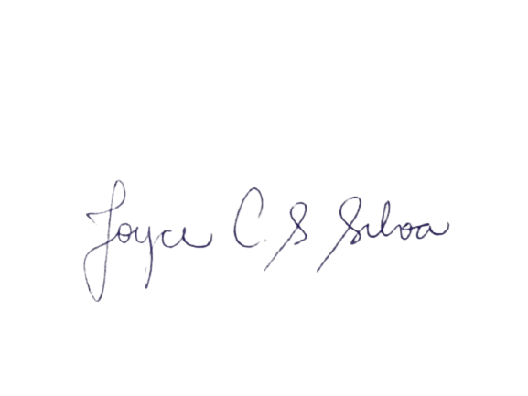
*Cardápio sujeito a alterações a partir das condições de hortifruttis e dificuldades com fornecedores.
Joyce Camila S. Silva CRN3-60080

